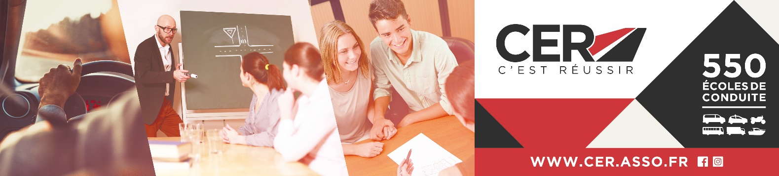

Permis AM (BSR et voiturette sans permis)

En 1983, dix professionnels de la sécurité routière ont choisi de se regrouper au sein d'une association. Leur objectif : s'unir pour mieux servir les intérêts des clients
Aujourd’hui CER c’est :
550 établissements
39 Formations
1 700 voitures
200 000 élèves formés
2 000 professionnels
60 poids lourds
450 véhicules 2 roues

LES OBJECTIFS DE LA FORMATION
Avec le permis AM vous pouvez conduire dès 14 ans un cyclomoteur en toute sécurité.
Cette formation vise à diminuer de manière significative l’accidentologie en deux-roues :
- Adopter une conduite apaisée, respectueuse des autres et de l’environnement
- Réfléchir au comportement et à la place que chacun occupe dans la circulation
- Se familiariser avec ce type de véhicule

PROGRAMME DE LA FORMATION
Séquence 1. Echanges sur les représentations individuelles autour de la conduite. Durée : 30 minutes

En s’appuyant sur l’analyse du questionnaire d’auto-évaluation du livret renseigné par l’élève avant de commencer sa formation, cette séquence a pour objectifs de :
- permettre à l’enseignant de mieux connaître les élèves et d’adapter son enseignement ;
- faciliter l’expression des élèves et les échanges sur le respect des règles (signalisation et règles de circulation), les grandes thématiques de sécurité routière (vitesse, consommation d’alcool ou autres produits, utilisation de distracteurs) et sur l’interaction entre le comportement des autres et son propre comportement (influence et pression des pairs).

Séquence 2. Formation à la conduite hors circulation. Durée minimale : 1 heure

Elle doit permettre l’acquisition des connaissances et compétences suivantes :
- les équipements indispensables à la conduite d’un cyclomoteur ; leurs rôles ;
- la connaissance des principaux organes du véhicule (cyclomoteur ou quadricycle). Savoir effectuer les contrôles indispensables du véhicule pour l’entretien et le maintien de la sécurité ;
- la maîtrise technique du véhicule hors circulation.

Séquence 3. Apports théoriques (code de la route). Durée : 30 minutes
- la signalisation verticale et horizontale : connaître la signalisation et comprendre son rôle ;
- les règles de circulation : connaître les principales règles et comprendre leur rôle :
- positionnement du véhicule sur la chaussée en ligne droite, virage et changement de direction ;
- franchissement d’intersections et régime de priorité.

Contact :
Téléphone et mail

DUREE DE LA FORMATION
8 heures de formation

LIEU DE LA FORMATION
CER MARCEL

DATE(S) : nous consulter

TARIF : nous consulter



Permis AM (BSR et voiturette sans permis)

PROGRAMME DE LA FORMATION (SUITE)
Séquence 4. Formation à la conduite sur les voies ouvertes à la circulation publique. Durée minimale : 3 heures de conduite effective par élève.

Ce volume horaire comprend le(s) temps d’interruption dédié(s) aux échanges pédagogiques entre l’enseignant et les élèves.

La séquence en circulation doit permettre l’acquisition des connaissances et compétences suivantes :
Démarrer le cyclomoteur ou le quadricycle léger à moteur qu’il soit déjà ou non dans la circulation :
Ralentir et immobiliser le cyclomoteur ou le quadricycle léger à moteur qu’il soit déjà ou non dans la circulation ou pour la quitter
Rechercher les indices utiles : signalisation, clignotants, trajectoire, regard des autres usagers.
Adapter l’allure en fonction de ses capacités, des possibilités du véhicule, de la signalisation, de la réglementation et des situations rencontrées (autres usagers, configuration des lieux, visibilité…).
Apprécier et maintenir les distances de sécurité latérales et longitudinales en toutes circonstances.
Négocier un virage et adopter une trajectoire sécurisée.
Choisir la position sur la chaussée
Franchir les différents types d’intersections et changer de direction :

Séquence 5 : sensibilisation aux risques. Durée minimale : 1 heure

Cette séquence clôture la formation et se déroule en présence de l’un au moins des parents de l’élève mineur ou de son représentant légal. Si les conditions le permettent, cette séquence est collective. Par ailleurs, elle peut être intégrée et organisée dans le cadre de la partie théorique d’un rendez-vous pédagogique de l’apprentissage anticipé de la conduite définit à l’article R. 211-5 du code de la route.

Cette séquence vise à :
- informer, conseiller, sensibiliser et responsabiliser les élèves et le ou les parents ou le représentant légal des élèves mineurs, sur les enjeux, en termes de sécurité routière, de la conduite d’un cyclomoteur ou d’un quadricycle léger à moteur et de l’obtention d’une première catégorie de permis de conduire ;
- informer le ou les parents de l’élève mineur ou son représentant légal sur les compétences travaillées pendant la formation, par l’élève conducteur et retranscrites dans le livret.

L’enseignant traite, en fonction des profils qu’il a identifiés, quatre thématiques parmi les thématiques suivantes :

- les risques spécifiques à la conduite des cyclomoteurs et des quadricycles légers à moteur et les cas d’accidents les plus caractéristiques impliquant ces véhicules ;
- les conséquences d’un défaut d’entretien du véhicule sur la sécurité et l’environnement (pollution atmosphérique et pollution sonore) ;
- les risques dus au débridage : rappel de la réglementation et conséquences sur la sécurité et l’environnement (pollution atmosphérique et pollution sonore) ;
- les produits psychoactifs et la conduite : statistiques, consommation, effets ;
- la vitesse et ses conséquences sur la conduite : équilibre, adhérence, force centrifuge, freinage ;
- la prise en compte des autres usagers vulnérables : piétons, cyclistes, motocyclistes ;
- l’influence et la pression des pairs sur le comportement du futur conducteur.

Permis AM (BSR et voiturette sans permis)

PUBLIC VISE & PREREQUIS
- Avoir minimum 14 ans
RESULTATS ATTENDUS
- L’enseignant de la conduite et de la sécurité routière délivre aux élèves les attestations de suivi de la formation, renseignées et signées, en présence du ou des parents de l’élève mineur ou de son représentant légal.

ENCADREMENT
- Enseignant de la conduite et de la sécurité routière diplômé et titulaire d’une autorisation d’enseigner en cours de validité.
MOYENS PEDAGOGIQUES ET TECHNIQUES
- Méthodes actives adaptées à la formation des adultes.
- Alternance de théorie et de pratique
- Salles de cours équipées de moyens multimédia.
- Aires d’évolution spécialement aménagées.
- Véhicules adaptés à l’enseignement.
- Fourniture de supports pédagogiques spécifiques
EVALUATION DE LA FORMATION & CONDITIONS DE REUSSITE
- Un questionnaire est utilisé pour mesurer la satisfaction globale des stagiaires sur l’organisation, les qualités pédagogiques du formateur, les méthodes et supports utilisés…
- Conditions de réussite : avoir suivi dans son intégralité la formation
SANCTION DE LA FORMATION
A l’issue de la formation, l’établissement CER délivre une attestation de suivi de la formation pratique du brevet de sécurité routière.

